Gruppo ACCUMULATOR

Resoconto 31/10/2018

*DOCUMENTATION MADE BY*

Riccardo Maistri

## Configurazione batterie

Si è deciso di impiegare le BMZ 21700 in configurazione 108s4p.Qesto tipo di batterie sono leggermente più grandi delle 18650 e si caratterizzano per una migliore capacità e corrente massima di scarica ed una bassa resistenza interna.

|  |  |
| --- | --- |
| V max | 453 V |
| Ah | 16 Ah |
| Configurazione | 108s4p |
| Energy | 6 Kwh |
| Average discharge current | 30 A |

## 

## Dimensioni case e Sketch moduli

Al fine di ridurre notevolmente i costi ed ottimizzare il più possibile gli spazi si è scelto di procedere ad una realizzazione custom dei moduli batterie che andranno a comporre il pacco. Il modulo al quale si sta lavorando è la configurazione 3s4p.

Il parallelo delle batterie di un modulo è reso possibile da una lamina di rame.

Il pacco sarà diviso in 6 segmenti longitudinali alla direzione della macchina e un segmento trasversale posto davanti per il posizionamento di tutta l’elettronica. In questo modo è possibile mantenere un baricentro basso e ridurre la larghezza del pacco.

Il materiale di assemblaggio del modulo è di tipo plastico. Ulteriori test sono in corso per la scelta di quest’ultimo.

CAD DEL MODULO:

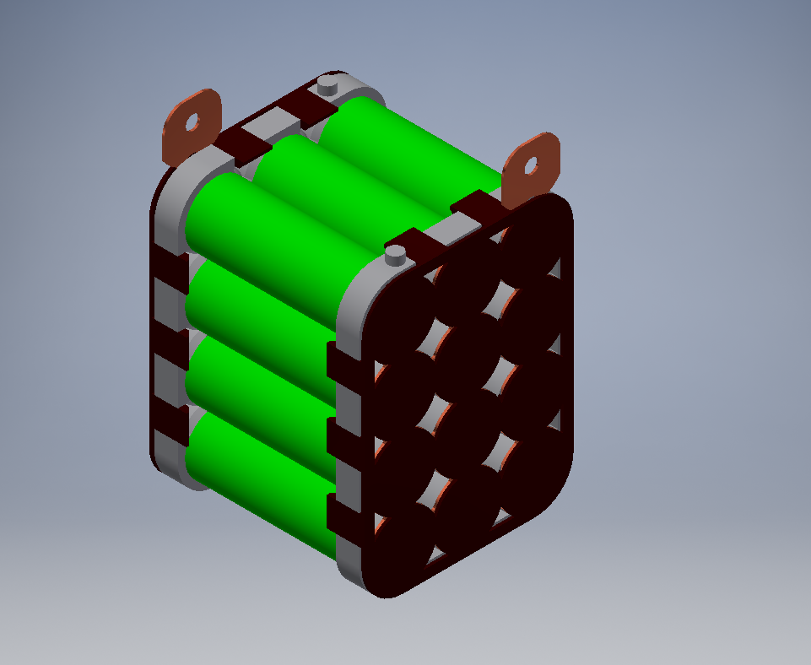

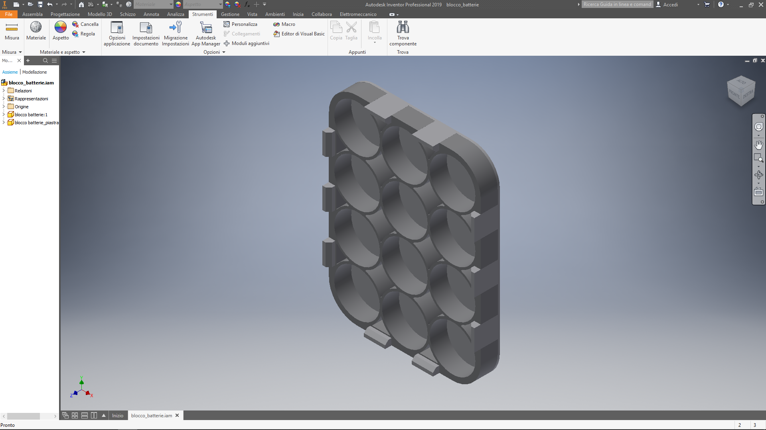

## Cooling

Il sistema di cooling è in fase di progettazione e simulazione.

2 collettori anteriori per facilitare i flussi di aria e per resistere all’ingresso di acqua (Rain test).

1 collettore lungo tutto il lato posteriore del pacco provvisto di 4 ventole *“Sanyo Denki SanAce80 9HVA”* da 12 volt.

La portata di aria richiesta dalla singola ventola per garantire il corretto cooling è di ***0.024 Kg/s.***

Sono state calcolate le perdite di carico dell’aria tra ingresso e uscita del pacco per via teorica e utilizzando Ansys per le simulazioni. Poi la curva di impianto ottenuta è stata confrontata con la curva caratteristica della ventola in oggetto ottenendo il seguente grafico:

Pressione [Pa]

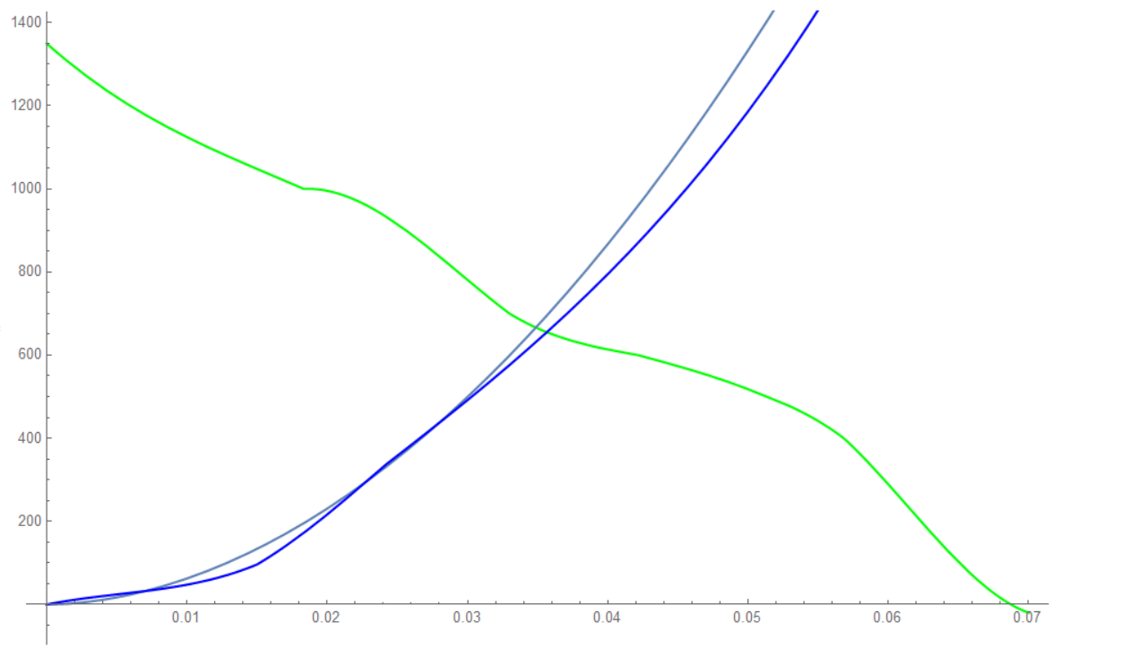

Portata della singola ventola [Kg/S]

Verde = Curva caratteristica della ventola

Blu = Curva di impianto ottenuta via simulazione con Ansys

Grigio = Curva di impianto ottenuta per via teorica (Formula di Darcy)

Il punto di intersezione delle curve rappresenta il punto di lavoro della ventola che si aggira intorno a ***0.035 Kg/s*** di portata di massa dell’aria; valore che è maggiore di quello desiderato (0.024 Kg/s), il che facilita ancora di più lo scambio termico.

Si può notare inoltre che le 2 curve di impianto ottenute per via simulativa e per via teorica sono simili e confrontabili.

## Simulazione fluido-dinamica con ansys

La simulazione è stata effettuata su un singolo condotto di aria dato che tutti i condotti sono in parallelo (perdite di carico uguali). Il condotto di aria è formato dal volume libero presente tra le superfici di 4 celle disposte a quadrato, la lunghezza del condotto è data dalla somma di 6 celle in fila. Il condotto ha quindi una forma romboidale con i 4 lati formati rispettivamente da un quarto di circonferenza:

CAD DEL CONDOTTO:

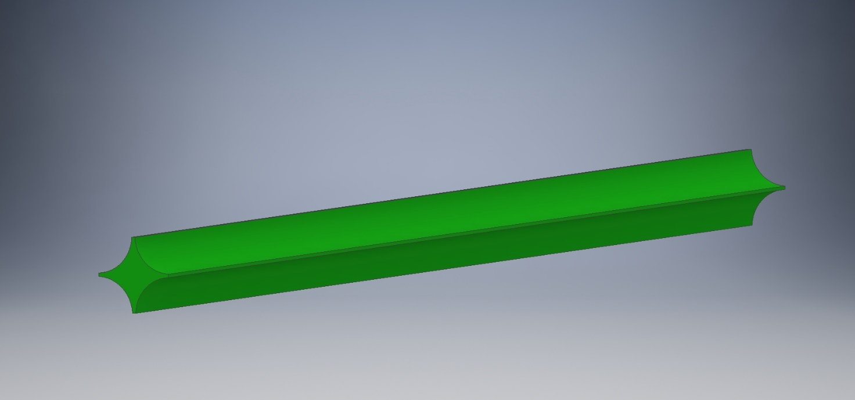

PROFILO DI VELOCITA’ DEL CONDOTTO:

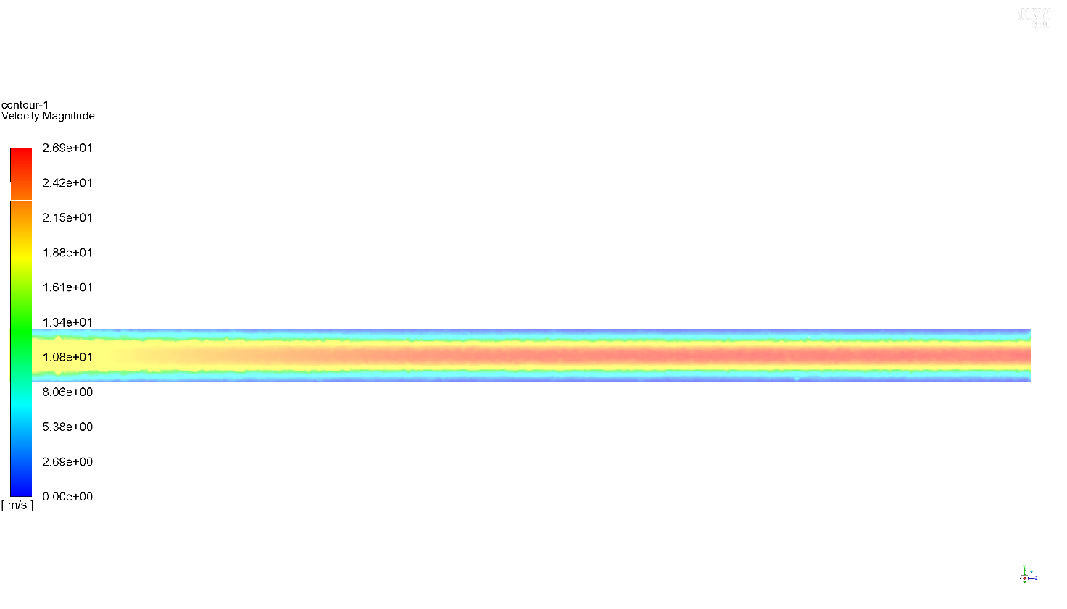

USCITA PACCO PACCOCONDOTTO

INGRESSO PACCO PACCOCONDOTTO

PROFILO DI PRESSIONE DEL CONDOTTO:

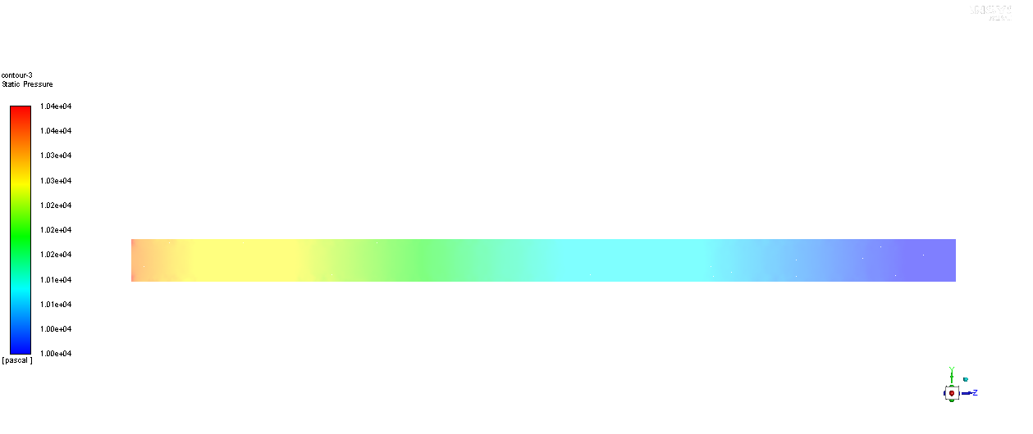

INGRESSO PACCO PACCOCONDOTTO

USCITA PACCO PACCOCONDOTTO

## Next step

Dopo aver effettuato la scelta del tipo di raffreddamento e del modello di ventola ottimale bisogna modellare a CAD i collettori che verranno successivamente stampati con polimeri UL 94 V-0 (flame retardant).

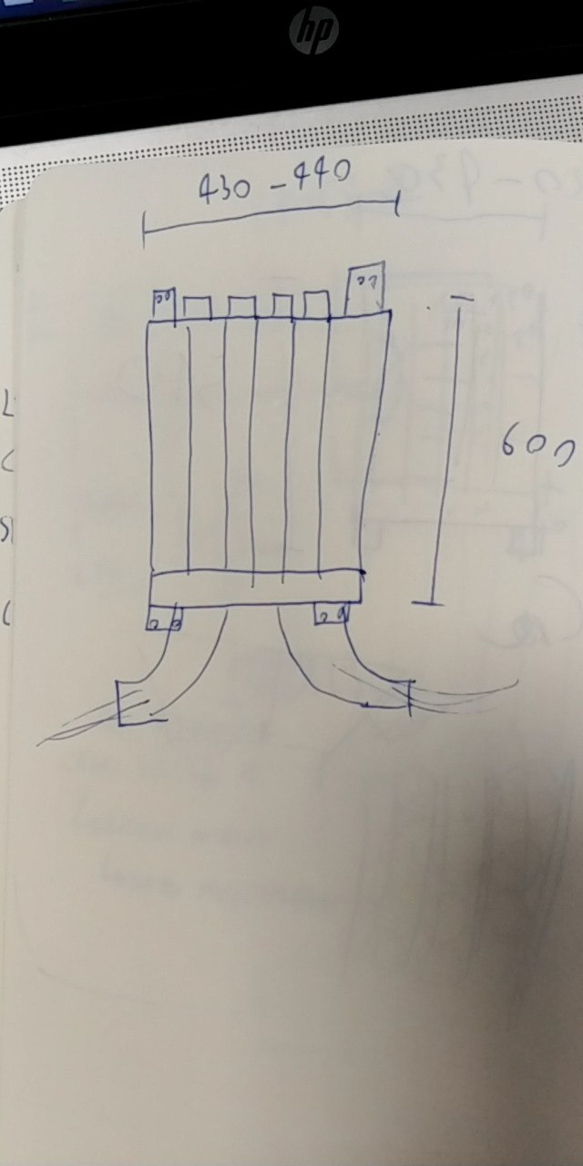

# Elettronica e BMS

## Relays

In seguito ai problemi dell’anno scorso relativamente all’ AIR STATUS DETECTION quest’anno si è deciso di utilizzare dei relays a contatti meccanici.

## CellBoard e Mainboard

La progettazione della cellboard è iniziata, il suo sviluppo riprende l’architettura dell’anno scorso con l’aggiunta di diverse migliorie per incrementarne l’affidabilità.

La progettazione della Mainboard è ancora allo stato embrionale, anche in questo caso l’architettura riprenderà quella dell’anno scorso.

La mainboard, il fusibile, i relays ed il resto dell’elettronica saranno posizionati nel segmento trasversale.

## Codice

Il codice del BMS è in fase di porting sulla nuova MCU stm32f446re.E’in fase di sviluppo la lettura delle temperature mediante sensori esterni e il logging tramite SD e memorie EEPROM. E’ inoltre in cantiere lo sviluppo di un GUI per il monitoraggio dei parametri del pacco.

## Varie

Il resto della componentistica è in fase di ricerca.